Jaarverslag 2024

Paul Lwanga Memorial Vocational Centre

In het jaar 2024 is het bestuur van de stichting PLMVC 2x bij elkaar gekomen. De vergaderingen gingen vooral over de bestedingen van de ontvangen donaties.

De voorzitter mevrouw Mayanja onderhoudt de contacten met de lokale medewerkers telefonisch en via Whatsapp.

Mevrouw Madrine Mayanja was in januari 2024 voor een werkbezoek aan het project In Busubi. Het project wordt in Uganda geleid door 3 lokale medewerkers. Mevr. Mayanja heeft een vergadering van deze commissie bijgewoond op 17 januari 2024. Daar waren ook de deelnemers bij aanwezig.

Op 24 juli 2024 is er een commissievergadering geweest met de mensen die de cursussen geven.

In 2024 Is er gestart met de lessen in catering en het bakken van koekjes e.d. voor de verkoop in de pas ingerichte winkel- en kantineruimte. Daarvoor is een flink aantal keukenmaterialen aangekocht en een buitenkeuken met een houtskooloven geïnstalleerd.

Er zijn 8 stoelen en 3 banken gekocht om de lokalen wat beter in te richten.

Voor de cursus Kleding maken zijn 2 trapnaaimachines aangeschaft.

Ook zijn er gebruiksmaterialen gekocht voor de cursus haren kappen en de cursus Arts & Crafts waar tassen en manden gemaakt worden die verkocht kunnen worden.

In totaal hebben ca. 35 vrouwen aan de cursussen meegedaan.

Er is een 10.000 liter-watertank geïnstalleerd zodat in het gebouw water gebruikt kan worden. Er is een toiletgebouw gerealiseerd en een eenvoudig kantoor ingericht.

In de bijlage is een aantal foto’s te zien om onze zeer gewaardeerde sponsoren een duidelijk beeld te geven van wat er in 2024 gerealiseerd is.

Met vriendelijke groet,

Madrine Mayanja, voorzitter

Olivia Namuddu, secretaris

Anja Tils, penningmeester

Korte vooruitblik: in 2025 hopen we voldoende financiële middelen te hebben om een goede elektrische installatie te realiseren!

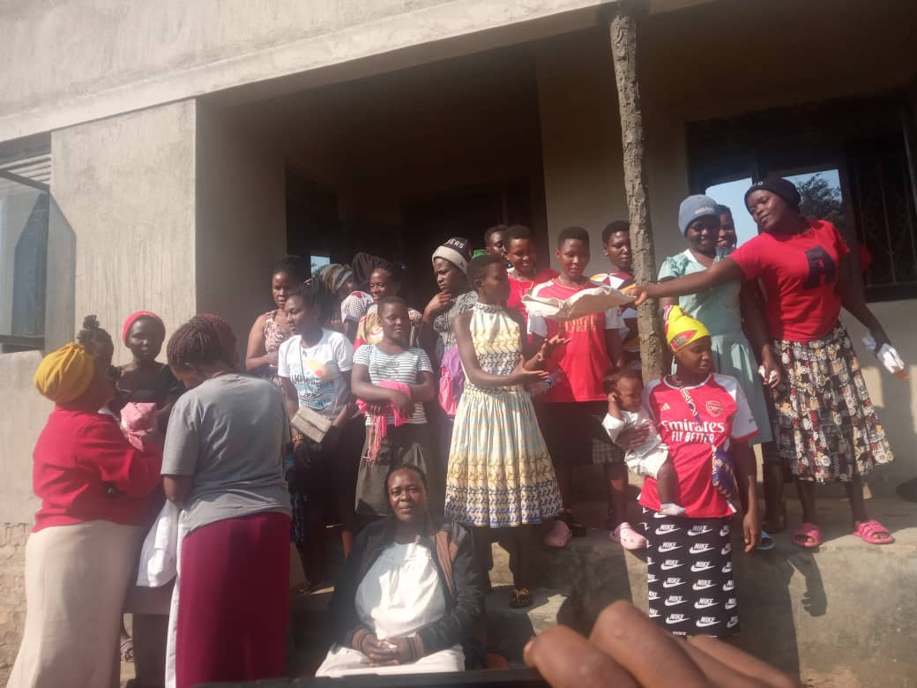

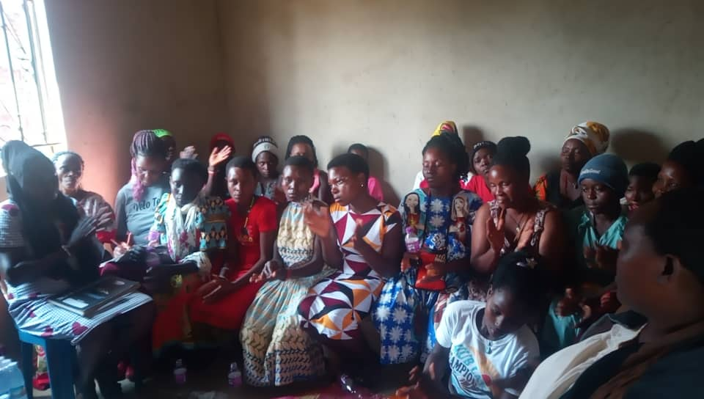

De vergadering met de commissie en de deelnemers.

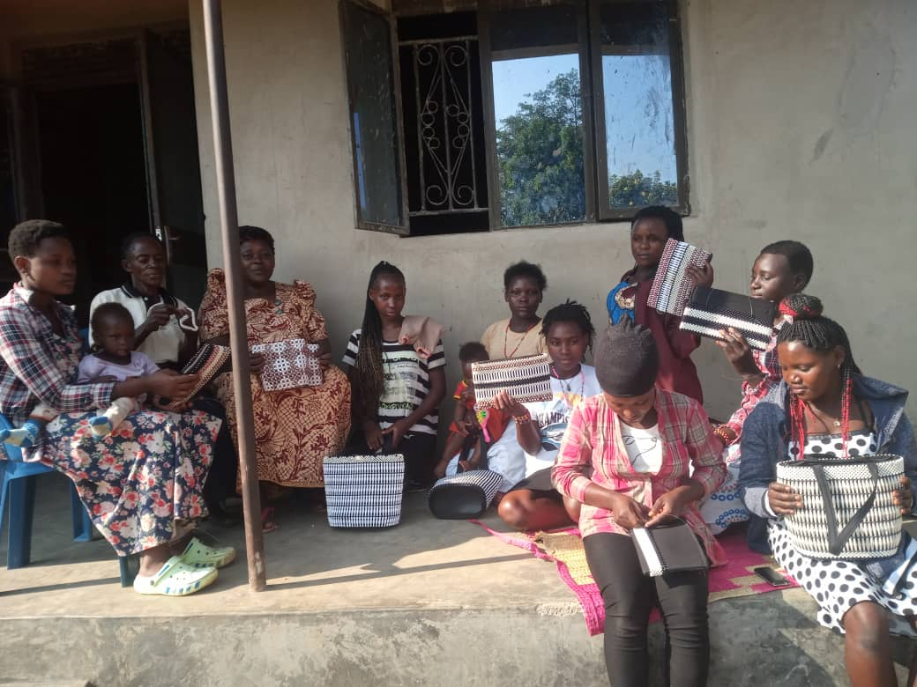

Arts & Crafts!

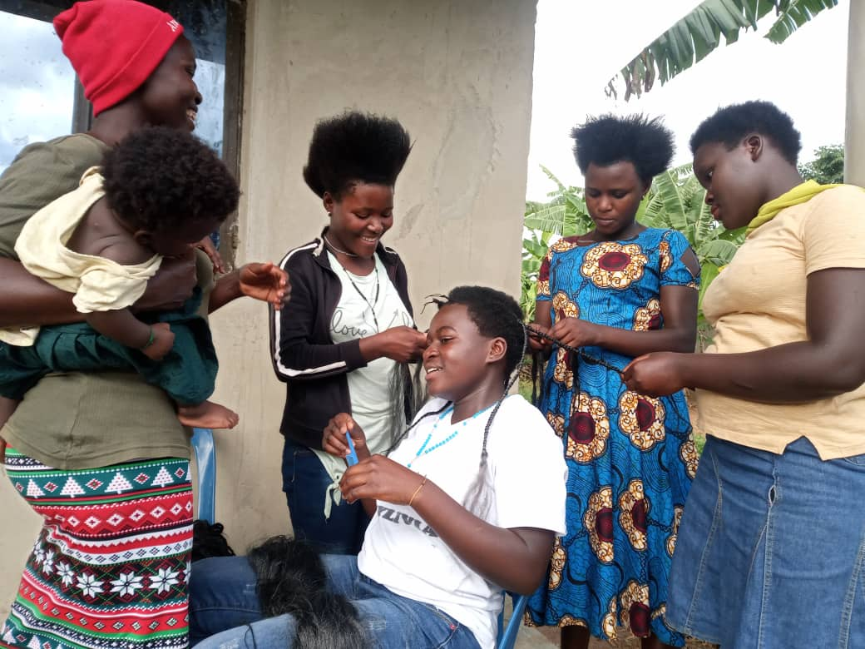

Hoe word je een goede kapster?

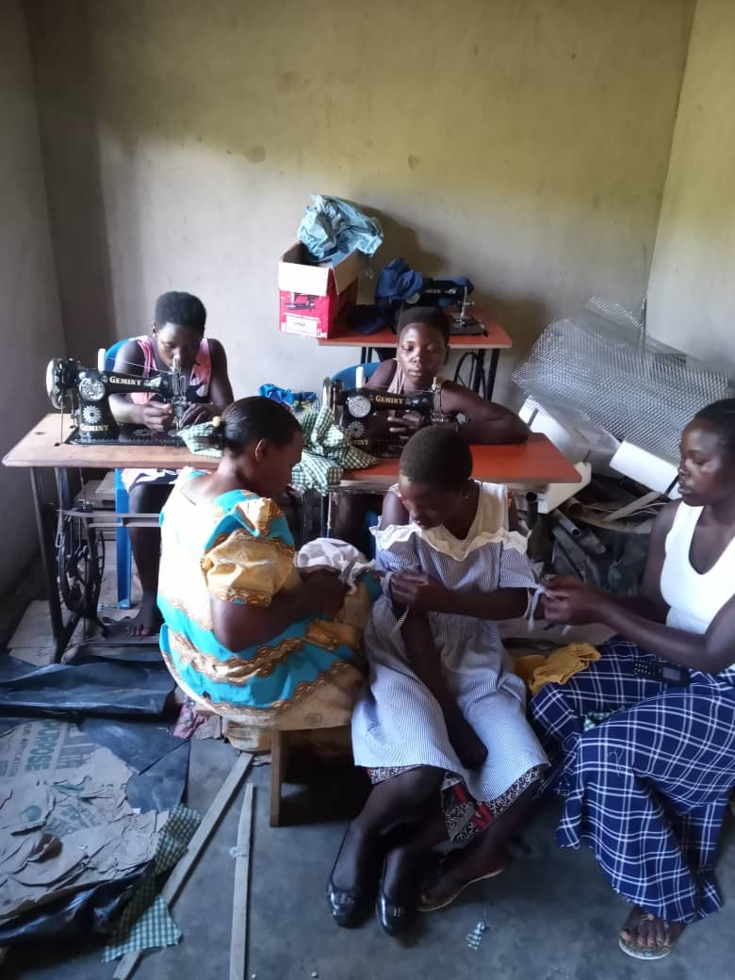

Naailes met de nieuwe trapnaaimachines.

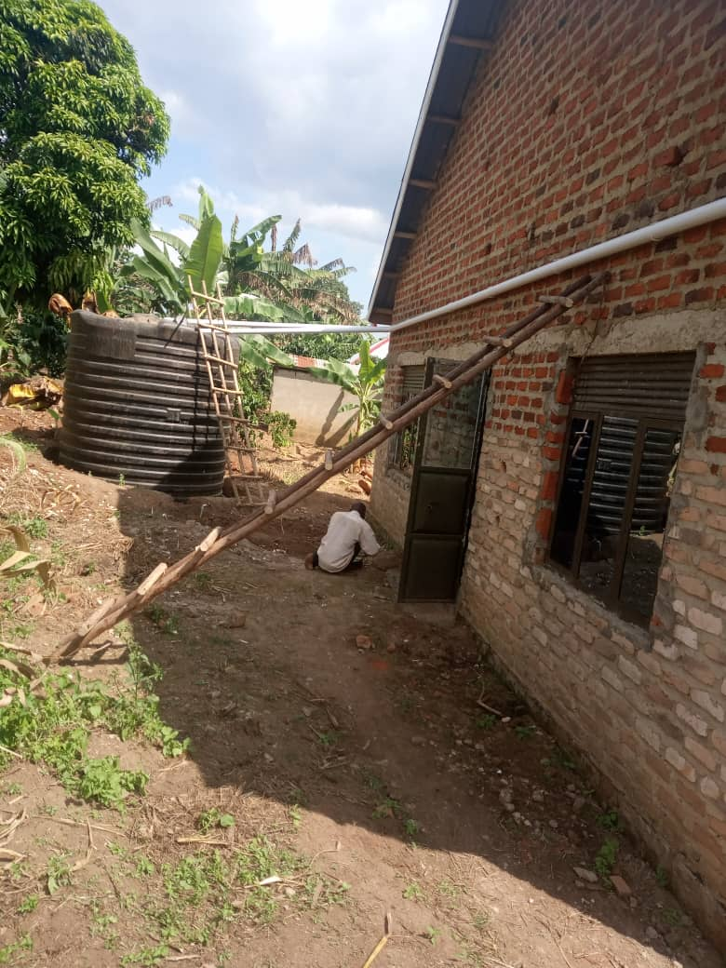

De watertank.

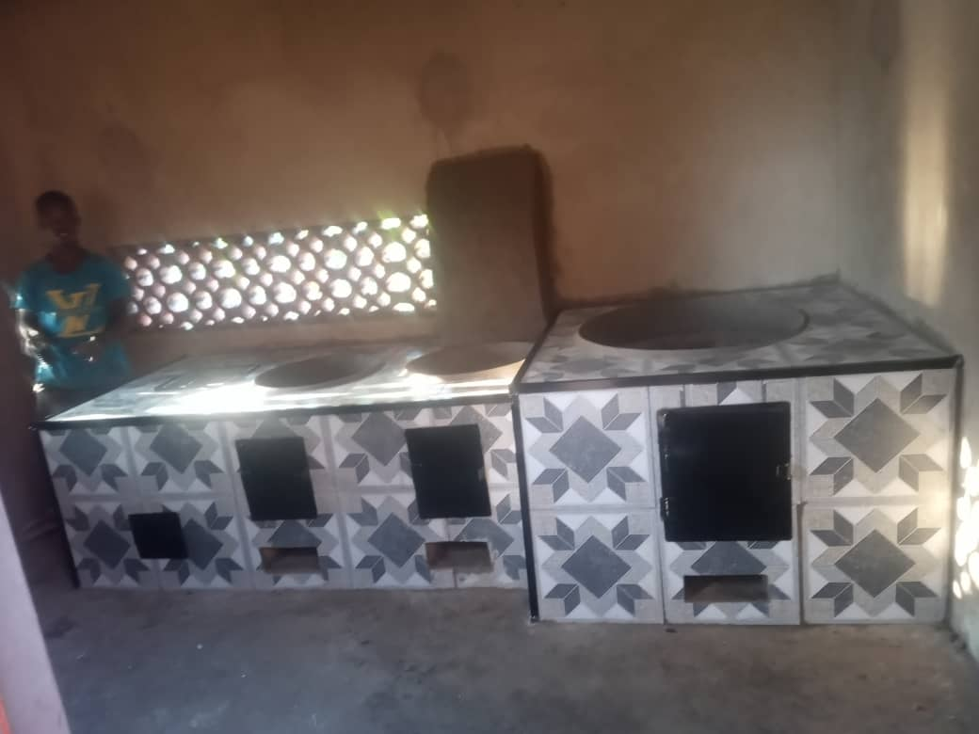

En de keuken met de houtskooloven.